SPORTDIENST KORTEMARK Kortemark, 17 februari 2020
TORHOUTSTRAAT 9
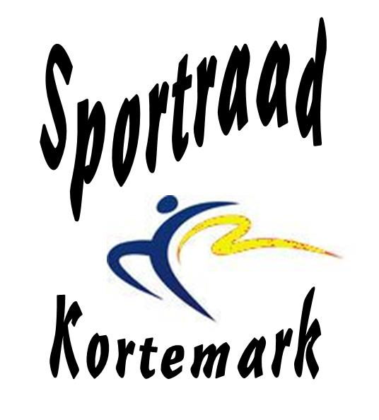
8610 KORTEMARK



VERSLAG VAN DE SAMENKOMST VAN DE RAAD VAN BESTUUR VAN DE SPORTRAAD GEHOUDEN OP DINSDAG 4 FEBRUARI 2020 OM 18.45 UUR IN OC DE KOUTER.

Aanwezigheden

De leden: Couvreur Martin
Devooght Mieke (voorzitter)
Geleyn Franky
Hardy Gilbert
Mergaert Koen
Vanthournout Erica

Verontschuldigd: Dumoulin Olivier
Lepoutre Roger

Afwezig: Theuninck Auke (secretaris)

Waarnemend:
De Sportfunctionaris (SF) Cappelle Dieter
De Schepen van sport Vercooren Stefaan

Sportieve T-shirt ‘Blij dat je in mijn team zit!’

De aanwezige leden van de raad van bestuur krijgen hun sportieve T-shirt. Het is de bedoeling dat ze die zo veel als mogelijk proberen te dragen wanneer ze sporten en hiermee dus ook een zichtbaar ambassadeur zijn van een sportief Kortemark. Foto’s van sporten in het T-shirt mogen op de Facebook-pagina van Sportdienst Kortemark gepost worden of doorgemaild worden naar sport@kortemark.be.

Overlopen kandidaturen sportlaureaten 2019

Alle kandidaturen van de sportlaureaten en sportverdienstelijke personen worden overlopen in de vergadering. Alle ingediende kandidaturen die voldoen aan de voorwaarden die vastgelegd zijn in het reglement, worden weerhouden. 3 kandidaten voldoen niet aan de criteria en worden dus niet weerhouden als sportlaureaat. Wel zullen ze uitgenodigd worden naar de huldiging op 13/03, maar niet op het podium geroepen worden.
Er werden geen kandidaat-sportverdienstelijke personen ingediend. Op de vergadering brengt Erica de kandidatuur aan van Daniel Vanbeveren, erevoorzitter van WC Vliegend Wiel Werken. Ook Koen zou daarvoor alsnog zijn kandidatuur indienen. Beide kijken ervoor om hiervan nog de nodige gegevens te bezorgen (cv + foto’s).

AV van de sportraad inbedden in het Vrijetijdscafé?

SF stelt voor om de Algemene vergadering van de sportraad in te bedden in het Vrijetijdscafé op donderdag 2/04 in plaats van te houden op de aparte datum van 7/03. Op die manier hopen we de goede aanwezigheid van de sportclubs voor de AV over te hevelen naar het interessante en bredere vrijetijdscafe. We zouden een halfuur voor de start van het Vrijetijdscafé de AV uitnodigen om het statutaire gedeelte te overlopen (lidmaatschap, financieel verslag, activiteiten, stemming voor vacante plaats in RvB, aanpassing subsidiereglement…). Daarna zouden er (in het stramien van het Vrijetijdscafé) infosessies kunnen gevolgd worden, onder meer deze over Sociale Media die eerst reeds voorzien was op 7/03.
De leden van de RvB vinden dat een goed idee. Franky merkt wel op hoe de stembrieven van de Sportlaureatenhuldiging dan terug ontvangen zouden worden (nu werden die uiterlijk terug verwacht op de AV die de zaterdag voor de huldiging plaatsvond)? Deze kunnen gewoon in de brievenbus gedeponeerd of opgestuurd worden (nog steeds tot uiterlijk zondagavond voor de huldiging).
We hopen dat de leden van de AV deze verandering zullen volgen. Momenteel waren er steeds slechts een 5-tal sportclubs vertegenwoordigd op de vorige 2 edities van het Vrijetijdscafé. We hopen deze aanwezigheid hiermee dus gevoelig te kunnen verhogen. Enige aandachtspunt is misschien de datumverandering. Enkele jaren geleden werd aan de leden van de AV de optie voorgelegd om de jaarlijks statutaire vergadering eventueel naar een weekdag te verplaatsen en toen verkoos de meerderheid nog om op zaterdagvoormiddag te blijven. Echter is er ook al eens een najaars-AV geweest in het kader van het advies over de meerjarenplanning – beleidsveld sport 2013-2019 die dan toch ook een grote aanwezigheid heeft gekend. We zijn hier dus hoopvol in.

Datums:
Vergaderingen Raad van Bestuur:
* dinsdag 18 februari
* woensdag 4 maart (jurysamenkomst)
* zaterdag 7 maart (algemene vergadering)
* Vrijdag 13 maart (huldiging)
* woensdag 22 april
* dinsdag 19 mei
* woensdag 24 juni

Opgemaakt door de sportgekwalificeerde ambtenaar, aangeduid door het gemeentebestuur, tot het verlenen van logistieke steun aan de gemeentelijke sportraad.

De Secretaris De Voorzitter
Theuninck Auke Devooght Mieke

